ROTINA DO TRABALHO PEDAGÓGICO (BERÇÁRIO I-B) - Profª JOYCE Data: 19/10 a 23/10 de 2020
E.M.E.I “Emily de Oliveira Silva”
- ATIVIDADE DOMICILIAR
SEGUNDA-FEIRA | TERÇA-FEIRA | QUARTA-FEIRA | QUINTA-FEIRA | SEXTA-FEIRA
*** BERÇÁRIO I-B  *HORA DA MÚSICA: PIQUENIQUE NO QUINTAL – COCORICÓ  HTTPS://YOUTU.BE/3GNZ4XKQMWI  (VOU POSTAR NO GRUPO)  * ATIVIDADE PRÁTICA  * PIQUENIQUE DIVERTIDO  -ARRASTE O SOFÁ PARA UM CANTO, PEGUE UMA TOALHA DE MESA DA COZINHA E ESTENDA NO CHÃO.  -NESTE DIA DEIXE A CRIANÇA ESCOLHER UM ALIMENTO DE SUA PREFERÊNCIA, E SE TIVER COMO, DEIXE QUE ELA TE AJUDE COM O PREPARO. PODE SER UM SANDUÍCHE, UMA SOBREMESA OU ATÉ UM SUCO DE SUA ESCOLHA, DÊ OPÇÕES.  -DEPOIS DA COMIDA PRONTA, COLOQUE EM CIMA DA TOALHA QUE FOI POSTA NA SALA, E DEIXE A CRIANÇA SE SERVIR, (COM A SUPERVISÃO DE UM ADULTO). O ESSENSIAL DESSA ATIVIDADE É QUE VOCÊS COMAM TODOS JUNTOS EM VOLTA DA TOALHA, CONVERSEM E DEÊM BOAS RISADAS, COMO SE FOSSE UM PIQUENIQUE AO AR LIVRE. ASSIM VOCÊS ESTARÃO CRIANDO LINDAS MEMÓRIAS EM FAMÍLIA JUNTOS. | *** BERÇÁRIO I-B  * MÚSICA: GRUPO TRIII - LA LA LA  https://youtu.be/i0QwhtfcMlw  (VOU POSTAR NO GRUPO)  * ATIVIDADE PRÁTICA  *RASGAR E COLAR  - VAMOS PRECISAR DE REVISTAS VELHAS OU PAPEL, COLA E UM PAPEL SULFITE.  - ENTREGUE A REVISTA PARA A CRIANÇA, DEIXE QUE ELA MANUSEIE, PEÇA PARA A CRIANÇA RASGAR A REVISTA OU O PAPEL, DEPOIS PEÇA PARA QUE ELA COLE OS PEDAÇOS RASGADOS NA FOLHA DE SULFITE. (CASO NÃO TENHA FOLHA DE SULFITE EM CASA, PODE USAR FOLHA DE CADERNO).  - DEIXE QUE ELA COLE DA FORMA QUE ACHAR MELHOR.  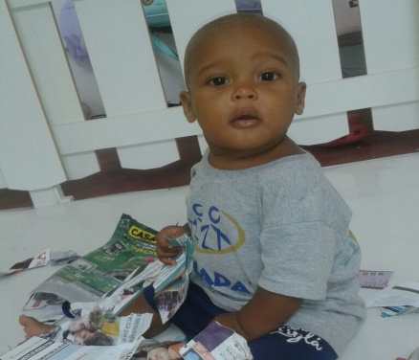 | *** BERÇÁRIO I-B  *HISTÓRIA: PALAVRA CANTADA TCHIBUM DA CABEÇA AO BUMBUM  https://youtu.be/v1Pv9cOy-2s  (VOU POSTAR NO GRUPO)  * ATIVIDADE PRÁTICA  * TIRANDO OBJETOS DA ÁGUA  -VAMOS PRECISAR DE UMA VASILHA GRANDE PARA COLOCAR ÁGUA, OBJETOS QUE BOIAM, UMA COLHER GRANDE OU UMA ESCUMADEIRA UMA VASILHA MENOR PARA QUE A CRIANÇA COLOQUE OS OBJETOS DEPOIS QUE TIRAR DA ÁGUA.  - COLOQUE ÁGUA NA VASILHA, COLOQUE OS OBJETOS, PEÇA PARA QUE A CRIANÇA TIRE OS OBJETOS DA ÁGUA USANDO A COLHER OU ESCUMADEIRA E COLOQUE NA OUTRA VASILHA.  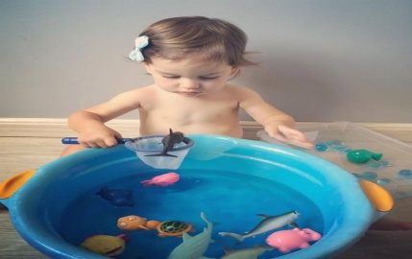 | *** BERÇÁRIO I-B  * HISTÓRIA: PABLITO E PIRULITO – BARULHO DO CORPO  https://youtu.be/qoKpQldSdk0  (VOU POSTAR NO GRUPO)  * ATIVIDADE PRÁTICA  * DE ONDE VEM O SOM, ESTIMULANDO A PERCEPÇÃO AUDITIVA  -COLOQUE UMA MÚSICA NO  CELULAR E ESCONDA O APARELHO.  EM SEGUIDA PEÇA PARA A CRIANÇA PROCURAR E TENTAR DESCOBRIR DE ONDE ESTÁ  VINDO O SOM, SEGUINDO A  MÚSICA, ATÉ ENCONTRAR O APARELHO.  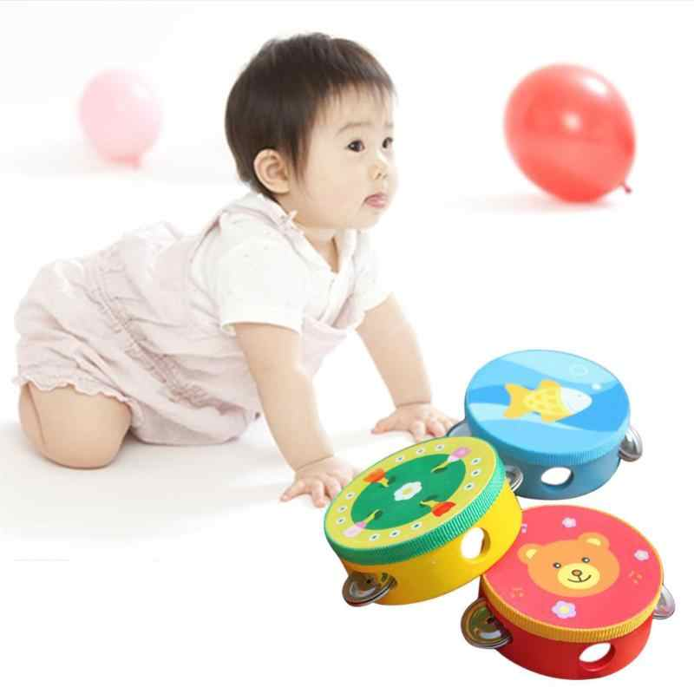 | *** BERÇÁRIO I-B  - VÍDEO GRAVADO PELA PROFESSORA JOYCE  HISTÓRIA: ESTÁ ESCONDIDO  https://youtu.be/OJYiChdRCQQ  